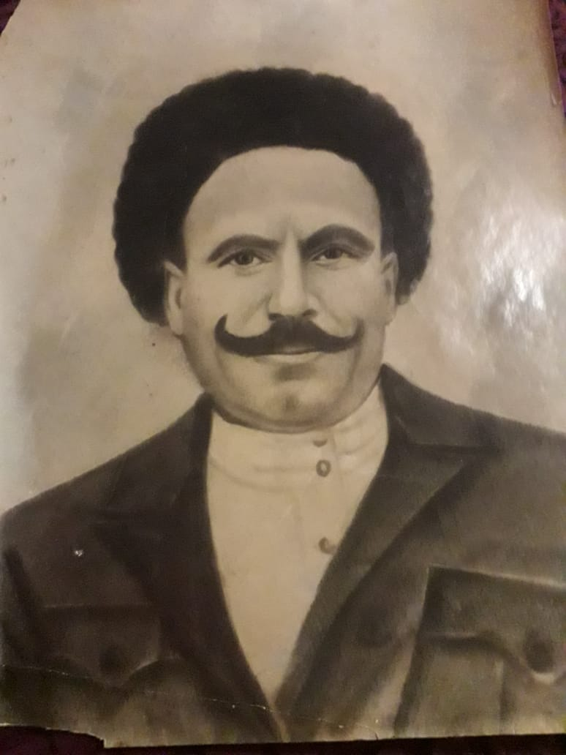
Попков Василий Дмитриевич
1903-1976
Попков В.Д. служил при Буденном С.М. В его обязанности входил уход за лошадьми, он очень любил их и отбирал самых лучших для маршала Буденного. Главные конюшни находились в поселке Восточном Лабинского района, на тот момент он назывался Конзавод №93. В 1942 году немецкие захватчики окружили поселок и, сжимая в плотное кольцо, пытались захватить именно конюшни. Василий Дмитриевич собрал лошадей в табун, при этом там были и раненные кони. Он пробивался сквозь кольцо захватчиков. Много лошадей погибло от взрывов. Сам Василий был ранен. Во время бомбежки его присыпало землей, а когда немцы проводили зачистку, они нашли его и взяли в плен. С тех пор его считали без вести пропавшим. В 1943 году, в октябре месяце он с двумя пленными сбежал и попал к американцам. Они же забрали Василия и пленных с собой. Он находился в Америке с 1943 по 1945 год. Когда военные узнали что Попков находится в Америке и лишили его звания, также всех наград. Но после того, как прошло расследование, ему восстановили звание и все награды. Дома его ждали жена и пятеро детей, самый младший сын Иван Попков пропал без вести и до сих пор ничего не известно о его судьбе. Из наград у него был «Орден за Отвагу» , «Орден Красной Звезды». Умер Василий Дмитриевич в 1976 году на своей родине.

